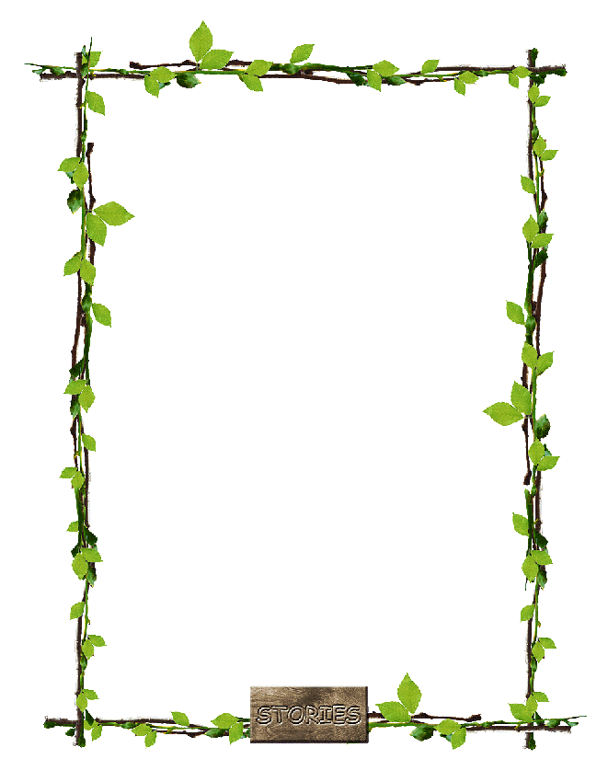
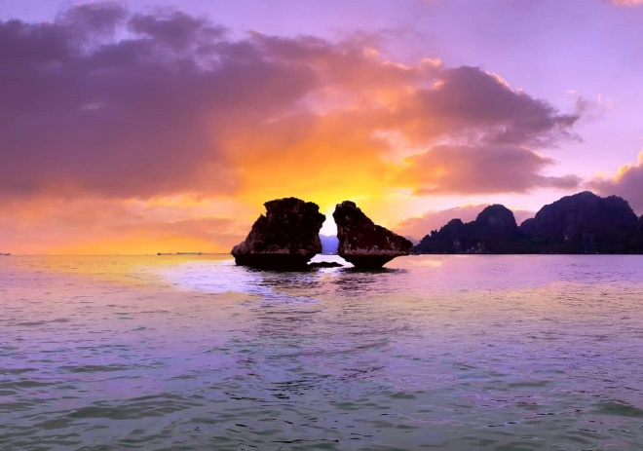
Nh÷ng ngµy...®¸ng nhí
Th¬ håi ký x­a 1968 vµ nay
§ç ThÞ Nga

*********

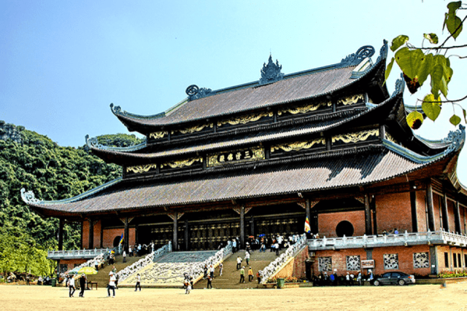
Ngµy Êy…®©u råi
Ngµy Êy... m·i trong t«i

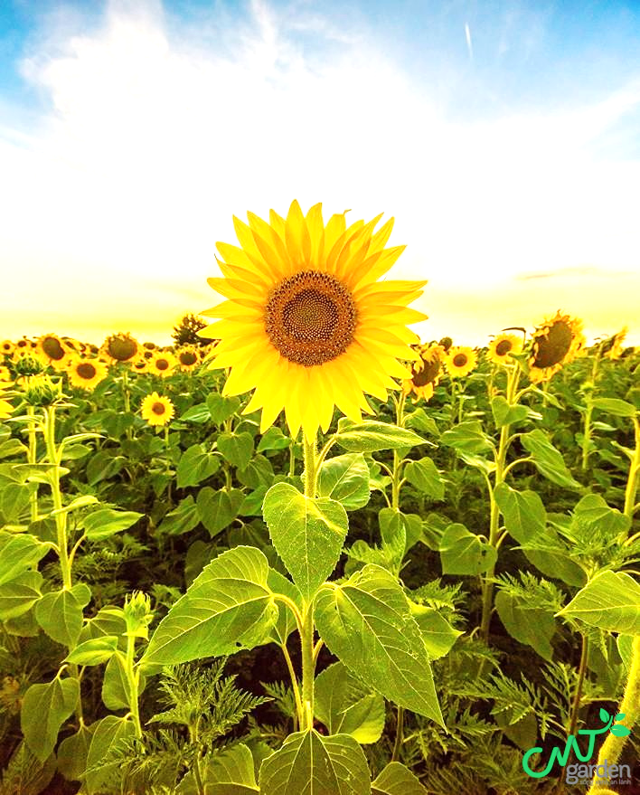
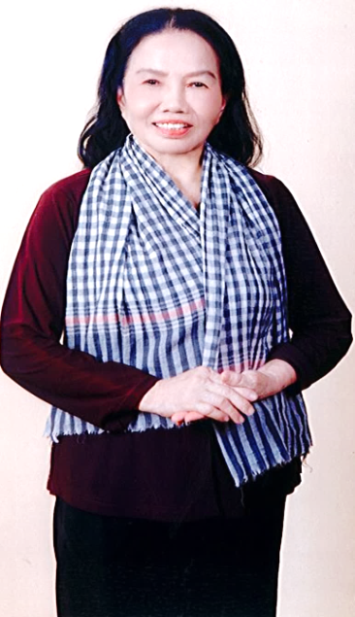
ĐỖ THỊ NGA

Sinh ngày: 01/10/1952
Quê quán: Xã Khánh Thiện
Thôn Bồng Hải - Huyện Yên Khánh -Tỉnh Ninh Bình
Thường trú tại: Tổ 10 - Khu 6 - Phường Hồng Hà - P.Hạ Long - Tỉnh Quảng Ninh

QUÊ MẸ

Con về quê mẹ... nói nghẹn lời
Viết rồi viết mãi cũng chẳng thôi
Mây gió bao la tình lẳng lặng
Tương tư năm tháng... mộng tưởng đời
Những chặng đường dài muôn vạn dặm
Uẩn khúc đâu đây thúc giục hoài
Xin gửi... trang thơ về chia sẻ
Vần thơ linh ứng...Thúc giục hoài

Khánh Thiện quê hương tôi...
Dẫu cũ lối thơm... con tìm về tổ
Cây to báu vật muôn thủa mãi đây.

Trong bài thơ “Từ ấy” của “Tố Hữu” có 4 câu thơ tôi tâm đắc và tự rèn luyện tự tâm mình. Tôi đã viết bài thơ “Tôi vẫn là tôi” xin gửi tới quý phật tử
“Tôi đã là con của vạn nhà
Là em của vạn kiếp phôi pha
Là anh của vạn đầu em nhỏ
Không áo cơm, cù bất cù bơ...”

TÔI VẪN LÀ TÔI
Nhạc sĩ: Đỗ Hòa An – Thơ: Đỗ Thị Nga

Đôi tay nâng chén rượu nồng
Buồn vui cay đắng ngọt bùi có nhau
Ta đang đứng ở giữa trời
Cầu mong có một phép màu

Ta thoát khỏi bệnh - Nghiệp thân bệnh đày

Em mỉm cười nắm chặt tay tôi
Ta hiểu nhau trong thơ có Phật
Em biết anh người thầy cao quý
Người thầy giáo nhân dân

Gieo mầm giống cho đời
Gia đình tổ ấm yên vui
Bữa cơm thân mật quây quần bên nhau
Không rượu mà câu hát vẫn say

Không có rượu mà vẫn thăng hoa
Bản nhạc reo vang... Vần thơ bay quyện gió
Thiền viện...
Trúc Lâm ta đứng đó

Phật pháp nhiệm màu
Tây PhươngCực Lạc
Là quê hương mình
Tu tâm tích đức người ơi
Trở về phật giác an vui cửa nhà
Phật ở đâu xa...
Phật ở trong ta.

